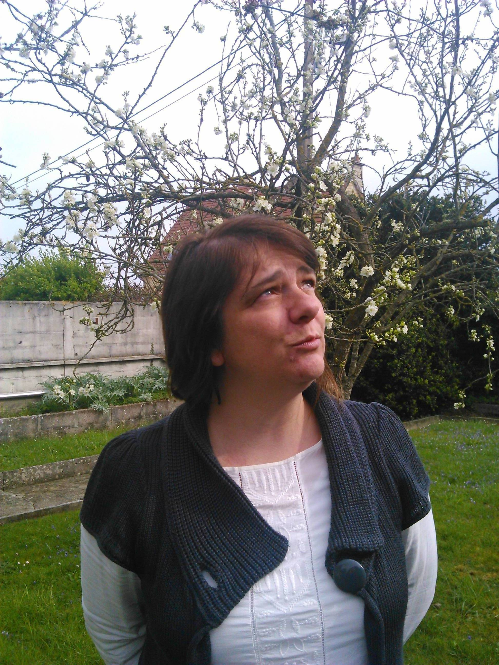Qui êtes vous ?
Cécile Masson, co-fondatrice de l'association Esprit de sel, qui est implantée sur le quartier de la Pierre Heuzé.
Pourquoi l'association a t-elle été créée?
C’est une association qui n’est pas unique en France, il y a environ 400 SEL. C’est l’envie de vivre avec ses voisins, de les connaître, de se rendre service, et de faire des échanges. C'est l'idée du partage de territoire de se connaître entres nous, d’être solidaire entre nous. Le SEL là est aussi dédié aux handicapés. Si on sait que quelqu’un a besoin d’aide, on peut lui rendre service
C'est une banque du temps qui part comme monnaie d’échange le temps une minute est égale à un grain. N'importe quel service est rémunéré au temps de la même façon. Il n’y a pas de hiérarchie, il n'y a pas plus de valeur ou moins de valeur. Les gens se rencontrent parce qu’ils ont envie d’être là. Le SEL, c’est l’idée de se connaitre et de faire des choses ensemble et en fonction de qui est là, on voit les projets.

Quelles sortes d'échange proposez-vous ?
En fonction des personnes cela peut-être n'importe quoi comme faire du jardinage, donner des cours de harpe, aider à déménager, garder des enfants, accompagner une personne en voiture …. Dans les SEL, on est connectés au développement durable. Il y a l’idée que les objets on n’est pas obligés de tous les acheter, et comme on ne va pas s’en servir tout le temps, ils peuvent rendre service à d’autres personnes. On rentre dans un autre type d’échange Si je prête une décolleuse 48 h je ne vais pas compter 48 grains. Alors on commence à discuter et à entrer dans le troc.
Les structures SEL entre elles ont un système qui permet d’échanger avec d’autres structures qui pratiquent aussi le SEL. Si on habite loin d’un SEL, il faudra un parrainage pour pouvoir adhérer à un sel. Ce n’est pas si simple de rendre des services, il faut se faire confiance. C’est beaucoup une affaire de bon sens et de relation. Et notre but n’est pas de concurrencer l’économie libérale

Y a t-il beaucoup de personne qui font des échanges ?
Aujourd’hui, on a 106 adhérents, Il y a des gens qui s’inscrivent et qui n’y arrivent pas à qui cela ne convient pas. On est 50 actifs. On est un gros SEL de France avec cette organisation là. C’est quand même une démarche particulière de demander en service ou d’aller chez quelqu’un. Les gens ont un problème avec le temps. Cela m’apporte beaucoup au niveau de la réflexion sur la valeur de l'argent, sur ce qui est important, sur le temps … Ce que m’a apporté le SEL, c’est de rencontrer des gens que je ne connaissais pas, c’est de créer du lien social. Il y a tout à inventer, à faire autrement. C’est un développement personnel.

